按行政区域划分合伙人时，怎样用客户归属承接真实经营边界｜云上订货系统
在地图上按县、街道画区域容易，客户却不会严格按行政区采购。连锁餐饮的总部在甲区，门店在乙区；建筑装饰项目在丙区，付款方与收货点又分别在甲、乙区。若以注册地址自动分配，两个伙伴可能同时报价；若以送货地址自动分配，原服务人失去长期经营的客户，客户账期和价格也可能被误改。行政区可作为开发资源的默认边界，真正可执行的经营边界要落到客户编号、门店、订单和主责服务人。具体谁签约、谁收款、谁承担售后，还应按真实交易关系确定，不由区域字段自动决定。

区分“区域招商边界”和“客户经营归属”
区域招商边界回答：伙伴在哪里开展地推、拜访和配送协作；客户归属回答：谁负责这家客户的成交、复购、售后和回款跟进。两者通常重合，但并非必然。总部签约的大客户可以在多个区域开门店，统一价格由总部定，当地伙伴负责门店维护和到货确认。反过来，一家门店在甲区，但采购负责人长期由乙区伙伴服务，也不宜仅因地图变化悄悄转交。企业应先按客户类型分类：总部直管、明确区域伙伴、跨区协作、争议待裁定。只有明确归属的客户才进入伙伴可经营名单。
客户归属必须以客户唯一编号为基础。若同一家连锁的总部和门店需要分层管理，保留组织关系与实际收货点，不要为争业绩重复建两个“同名客户”。门店自订与总部统一采购应分别看订单中的付款主体和收货地址；不能把门店送货量都当作门店自己采购，也不能把总部采购的所有服务贡献都归给总部所在区。业务判断应先回到客户合同、下单方式、付款与配送约定，再决定伙伴在拓客、服务和收益中的角色。
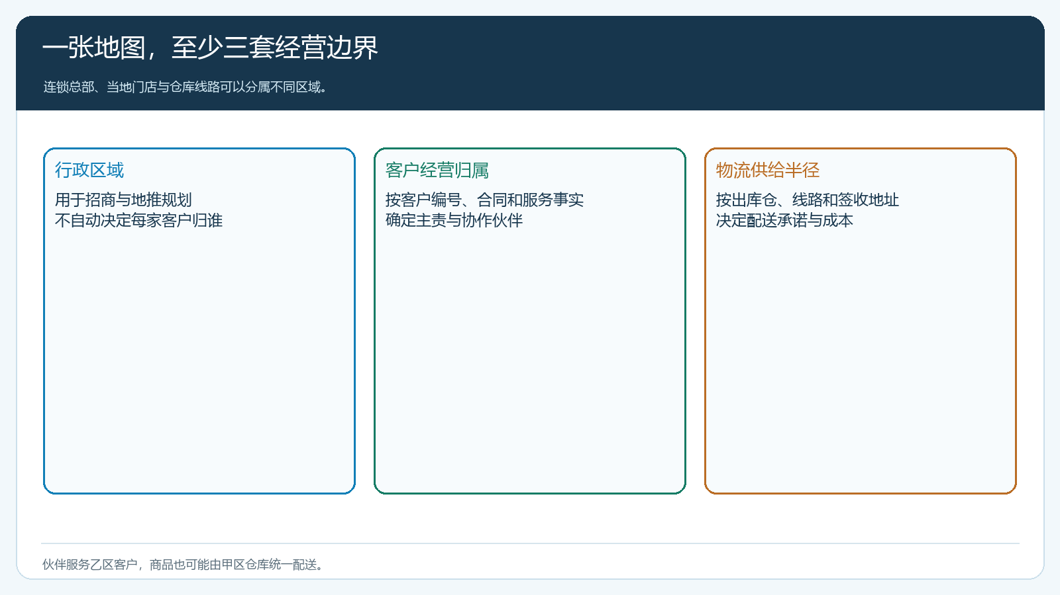
图1：区域用于确定默认开发方向，客户编号与真实交易关系决定服务和结算主责。
画区域时还要识别配送半径与行政边界的差别。乙县边缘门店可能离甲县仓库更近，按甲县线路配送成本更低；如果强令乙伙伴自建仓储，只因门店在乙县，就会抬高成本并降低准时率。企业可以让乙伙伴服务客户、甲仓统一发货，但订单上必须同时留客户服务归属和实际出库仓库。区域伙伴参与配送时，报价和客户服务收益也不应被简单等同于物流费用。经营单元可以按客户群、线路或供给半径划，而不是必须与行政区完全重合。

存量客户先核历史，不按地图一键迁移
启动区域合伙前，从PC管理端客户资料、客户归属、订单、下单分析与往来记录抽出存量客户。逐一标出最近六个月有效复购、原业务员、协议价、授信、历史欠款、未完成订单和退货。若客户只在旧区域有地址，但近一年由新的配送点收货，应以近期真实交易和客户确认核服务边界。若客户从未下过单，仍需核是否有有效线索、报价或合同；不要把所有“沉睡客户”自动当作无人客户给伙伴领取。
高频客户可先由原业务员和新伙伴共同回访，说明之后的订货入口、服务人和交付方式。已提交订单保持原单与原价格，未来新单从约定日期使用新服务归属。历史应收仍由财务按真实客户及原订单追踪，新伙伴若负责催收，只是受委托服务，不应因归属变动就把旧坏账算作其新经营亏损。交接清单至少含客户编号、原服务事实、客户确认、未完订单、价格和账期，双方与负责人都能复核。
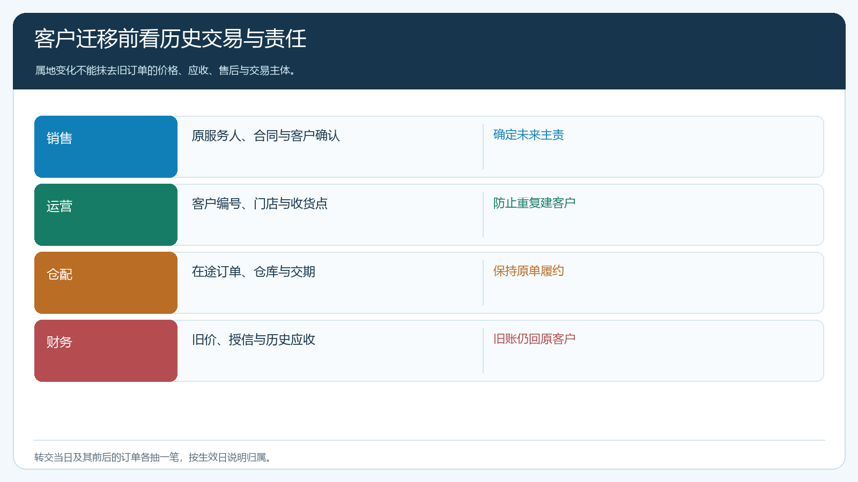
图2：先核原客户和原单，后改未来服务归属，避免客户价与旧账失去出处。

新客户按线索和首单确认，跨区客户约定主协作
新开发客户可以依据有效线索提交时间、实际跟进、客户意向确认和首单形成来判定归属。单纯先录入一个电话号码不应永久占有客户；长期无有效跟进也应允许回收。两位伙伴都拜访过同一家客户时，先核客户是否已经有总部合同、报价和原服务人，再比较有效跟进证据，而不是以系统录入时间一票决定。客户可以指定更方便的服务人，但不能因此改掉真实销售主体或已经发生的订单收益。争议期由总部临时主责，确保客户仍能下单。
跨区客户应明确“主责伙伴”和“协作伙伴”各自做什么。例如甲区伙伴负责签约和价格维护，乙区伙伴负责门店到货与售后沟通；收益是否分配及分配比例，以协议和原订单的可核贡献为准，不应因两人都出现在客户备注里就自动双计。客户在手机商城看到统一的客户价格和正常商品，内部两位伙伴的协作关系应在后台清楚而不把多个互相冲突的报价推给客户。若各地供给和配送不同，客户的收货点还要落入正确的可售货盘与交期规则。
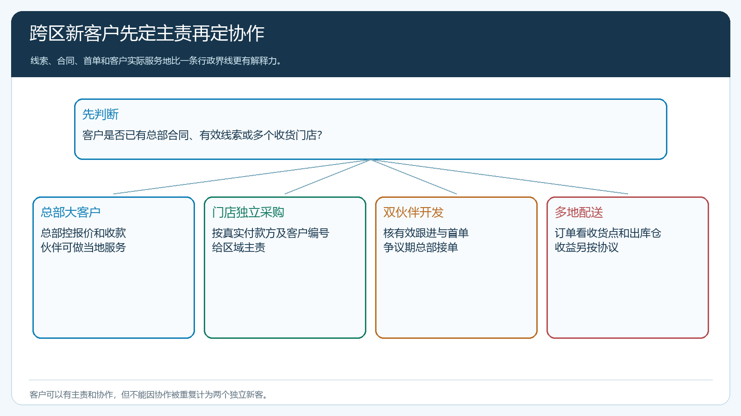
图3：有效跟进和原交易关系决定主责；争议期由总部接单，不让客户重复选择伙伴。

区域变化时同时检查商品、价格与履约
客户从甲区迁到乙区，后台换服务人只是第一步。甲区专属商品在乙区可能无法配送，乙区库存和供应商直送条件也不同；原客户指定价是否继续有效，应按协议和生效条件确认；运费与账期不能凭地址变化自动臆断。用同一客户在手机商城按新地址下一笔小单，核商品可见、规格、成交价、配送方式、订单归属及应收。再用旧订单做售后测试，确认新服务人能找到原单，但不会将原交易改成新区业绩。
系统可帮助把客户归属、商品范围、价格和订单关联起来；实际能否配置到门店或地址级，需要看租户版本与现有规则。若某个能力当前只能按客户而不能按收货点控制，就不要宣传可以自动按地址切换伙伴和价格。可以把跨区门店暂由总部统一报价，伙伴只做服务协作，等交易关系与系统权限均核实后再扩大授权。这比勉强把客户拆成两个不一致的账户更稳。
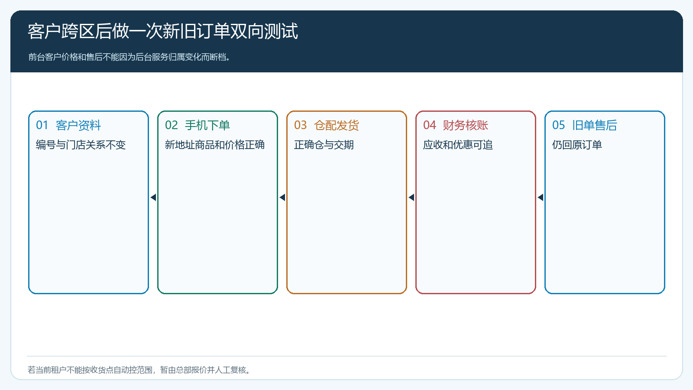
图4：换归属后以客户新单和旧单售后双向测试，不只核一张客户资料表。

月末复核要能解释每笔区域业绩
区域报表可按客户归属、订单来源与收货地址同时切片，但三种维度不能互相替代。老板要看“区域伙伴经营贡献”，应先确定按哪一类客户、哪一个时间点归属、是否扣退货和优惠；仓配要看“区域配送量”，则按实际送货地址和签收数量汇总。若把两种口径混在一张报表里，伙伴会争议业绩，采购会误判当地真实需求。财务复核特殊客户与跨区协作收益，销售复核客户服务责任，仓配按当地SKU需求安排备货，各自都能从同一原订单回查。
若某客户一个月内由甲伙伴开发、乙伙伴接手，则月初订单与月末订单要按各自生效日解释。按月末客户归属倒推整月销售，会让乙凭接手就获得甲先前订单的收益；按月初归属固定整月，又无法体现乙后半月的服务。订单发生日、签收日与实际结算日各有用途，企业要在合作协议中固定一条对账口径，并保留变更时间。月底抽两笔切换日前后的订单核验，比争论“这个县是谁的”更能找出真实问题。

从两个跨区客户试跑，再扩大行政区划
先选一家总部统一采购的连锁客户和一家门店自主采购的客户。前者核总部报价与收款、当地伙伴到货服务；后者核门店下单、客户价格、当地配送和伙伴归属。让两类客户都完成一笔新订单与一次异常处理，核客户有没有收到两个报价、仓配能否按实际地址发货、财务能否解释伙伴收益。若不能在原单上说清“谁销售、谁服务、谁配送、谁收款”，先保留总部主责，不要为了让区域图完整而强行分配。行政边界是管理工具，经营边界必须经得起客户下单、物流交付和资金结算的同一笔业务检验。

